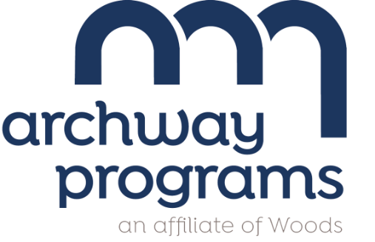
29 de julio de 2026
Estimadas familias:
La escuela Archway Programs está comprometida a garantizar que todos nuestros estudiantes comiencen el día con un desayuno nutritivo. Por eso nos complace informarles sobre nuestra participación en el programa Desayuno Después del Timbre (Breakfast After the Bell), que forma parte del Programa de Desayuno Escolar.

¿Qué es el programa Desayuno Después del Timbre? El programa Desayuno Después del Timbre es un modelo de servicio de alimentos que ofrece el desayuno después del inicio de la jornada escolar, en lugar de antes. Los estudiantes tendrán la oportunidad de desayunar al comienzo de la clase mientras sus maestros toman asistencia, recogen las tareas o comienzan las lecciones, como de costumbre.

¿Por qué estamos implementando el programa Desayuno Después del Timbre? Servir el desayuno después del timbre brinda a más estudiantes la oportunidad de desayunar en la escuela. Elimina obstáculos comunes que pueden impedir que los estudiantes desayunen y les permite comenzar el día preparados para aprender. Los estudios han demostrado que el acceso al desayuno escolar puede tener un impacto positivo en la asistencia, el comportamiento y el rendimiento académico de los estudiantes.

¿Cuándo se sirve el desayuno? La jornada escolar comienza a las 8:30 am, y el desayuno se servirá después del timbre desde las 9:00 am hasta las 9:30 am.
El desayuno estará disponible para los estudiantes mediante de clases durante ese horario.

¿Qué se sirve en el desayuno? El desayuno escolar siempre incluye leche, fruta y cereales integrales o carne/sustitutos de la carne.
Aunque algunos de los alimentos del desayuno escolar puedan parecer similares a los que se encuentran en las tiendas, los desayunos escolares contienen más granos integrales y menos azúcar, sodio, grasas saturadas y calorías.
Los menús del desayuno escolar pueden consultarse en www.archwayprograms.org.
Si tiene alguna pregunta, comuníquese con el Departamento de Servicios de Alimentación al 856-767-5757 Ext. 218.h
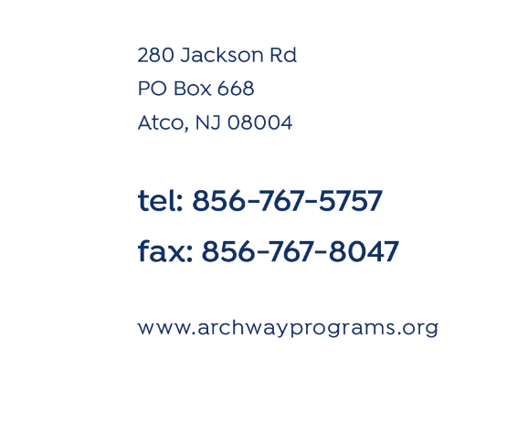
Atentamente,
Scott Eckstein
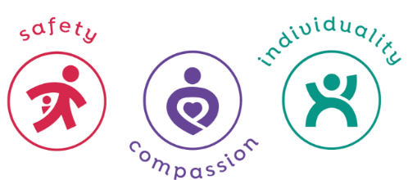
el director

